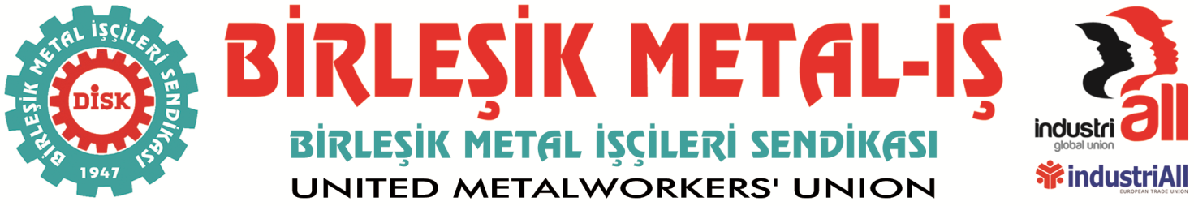
Genel Merkez: Bostancı Mah. E80 Yanyol Cad. No. 2, 34744 Kadıköy-İstanbul Tel: (216) 380 85 90 Fax: (216) 373 65 02

BASIN BÜLTENİ
26.01.2018
Grev Yasağını Tanımıyoruz! 2 Şubat’ta Grevdeyiz!
Türkiye Metal Sanayicileri Sendikası (MESS) ile devam eden ve 130 bin işçiyi kapsayan Grup Toplu İş Sözleşmesinde, grev uygulama kararlarının işyerlerinde ilan edildiği bir aşamada, Bakanlar Kurulu’nun kararıyla grevimiz yasaklandı.
Sendikamız ve MESS arasında devam eden ve uyuşmazlık ile sonuçlanan 2017-2019 dönemi grup toplu iş sözleşmesi, grev kararlarının alındığı ve uygulama tarihlerinin işyerlerinde ilan edildiği bir aşamada daha greve çıkılmadan yasaklandı.
Özellikle bugün MESS ile yapılacak toplantı öncesinde açıklanan grev yasaklaması ile hükümet, MESS patronlarına açık desteğini bir kez daha göstererek, 130 bin metal işçinin emek mücadelesini hiçe saymıştır. Biz de Anayasal hakkımız olan grev hakkımıza yapılan bu fütursuzca saldırıyı hiçe sayıyor ve tanımıyoruz.
MESS’in 3 sendikayı aynı gün farklı saatlerde tekrar görüşmeye davet ettiği gün, Bakanlar Kurulu kararı ile 130 bin işçinin grevi, uygulanmasına daha bir hafta varken “milli güvenliği bozucu” olduğu gerekçesiyle erteleme adı altında yasaklaması kabul edilemez.
İşçi düşmanı hükümete karşı metal işçileri bugünden başlayarak gereken cevabı verecektir.
AKP hükümetleri işverenlere vermiş olduğu sözleri tutarak iktidar olduğu günden bugüne neredeyse tüm grevleri yasakladı. Bu son kararla, yasaklanan grev sayısı 14 oldu. OHAL sürecinde ise yasaklanan grev sayısı da 6’ya ulaştı.
AKP hükümetleri 2017 başında EMİS ve Asil Çelik grevlerimizi, daha önce de 2015 MESS grevlerimizi yasaklamıştı. Sendikamızın grevleri dışında Cam ve Banka işçilerinin grevleri de Anayasaya ve uluslararası sözleşmelere aykırı olarak yasaklandı. Bugün Hükümet 130 bin metal işçisinin grevini yasaklayarak, bugüne kadar grevini yasakladığı işçi sayısının iki katından fazla işçinin grevini tek seferde yasaklamış oldu.
Bakanlar Kurulu gece saat 04.00 itibariyle ilan ettiği yasak kararıyla cumhurbaşkanının buyurduğu gibi metal işçilerinin haklarının üstüne bir gece ansızın çökmüştür.
Grev hakkı, evrensel bir haktır. Geçmişi yüzyıllara dayanan uluslararası sözleşmelerle güvence altına alınmış anayasal bir haktır. Grev hakkımızın elimizden alınması, özgür bir şekilde toplu sözleşme yapabilme hakkımızın elimizden alınmasına yönelik açık ve hukuk dışı bir saldırıdır. Grevsiz toplu sözleşme hakkı bir “hiç”tir.
Hükümet, grev yasaklarını çeşitli bahaneler kullanarak yasaklamayı bir alışkanlık haline getirmiştir. Bizler metal işçileri olarak, hükümetin sadece ve sadece patronları koruyan, işçinin alınterini gözetmeyen, işçilerin grev hakkını elinden alan, anayasal bir hakkın kullanımını engelleyen kararını, grev yasağını, daha önce EMİS işyerlerinde tanımadığımız gibi şimdi de TANIMIYORUZ.
Bugün metal işçileri olarak işyerlerinde grev yasağını açıklayanlara ve sermayeye cevabımızı üretimden gelen gücümüzü kullanarak vereceğiz.
Sendikamız, MESS’e bağlı 30 işyerinde 12 bine yakın işçi adına almış olduğu grev uygulama kararını 2 Şubat’ta hayata geçirecektir. Tüm emek dostlarını, Birleşik Metal üyesi işçilerin bu haklı mücadelesine destek vermeye davet ediyoruz.
YAŞASIN METAL İŞÇİLERİNİN HAKLI MÜCADELESİ, YAŞASIN BİRLEŞİK METAL-İŞ
Birleşik Metal-İş
Genel Yönetim Kurulu

